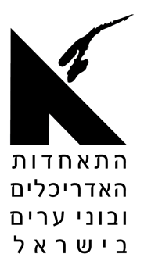

‏15 יולי, 2018

קול קורא
לתפקיד יו"ר הוועדה המקצועית
התאחדות האדריכלים ובוני ערים בישראל

אנו מבקשים
למנות יו"ר חדש לוועדה המקצועית ולמנות חברים לוועדה

למעוניינים להגשת מועמדות, אנא שלחו קו"ח, מכתב נימוק על חשיבות הועדה המקצועית וכל מסמך אחר שנראה לכם רלוונטי לצורך קבלת ההחלטה.

את החומרים יש לשלוח למייל u-architects3@barak.net.il וזאת עד יום חמישי ה 10.8.18

בברכה,

עדנה ויינשטוק-גבאי
מנכ"לית
התאחדות האדריכלים ובוני ערים בישראל

